
Název školy: Základní škola a Mateřská škola Kladno, Norská 2633

Autor: Mgr. Zdena Čížková

Název materiálu: VY_42_INOVACE_M.4.,5.Ciz.15_Doba_baroka_1

Datum: 27.4.2013

Ročník: čtvrtý, pátý

Vzdělávací oblast: Matematika a její aplikace

Vzdělávací obor: Matematika

Název: Doba baroka v matematických hádankách - 1. díl

Číslo operačního programu: CZ.1.07/1.4.00/21.3489

Název projektu: UČÍME SE S RADOSTÍ

Doba baroka v matematických hádankách - 1. díl

Anotace:
Pracovní sešit Doba baroka v matematických hádankách - 1. díl je vypracován v rámci projektu Dějiny českých zemí a slouží k zopakování informací o vývoji historických událostí po bitvě na Bílé hoře. Vznikl v rámci projektu Dějiny českých zemí. Děti si informace luští pomocí základních početních operací, trénují písemné sčítání a dělení dvojciferným dělitelem.

Použité zdroje:
Čapka,F.: Obrazy ze starších českých dějin, Alter, Praha 2011

Obrázky:
http://www.artinvest2000.com/leonardo_vitruviano.htm

https://encrypted-tbn0.gstatic.com/images?q=tbn:ANd9GcRpPFXQk1HyZqUeJ14W5z-QU7SVDq2qeFaG9beMeyW4SkzTYn-a

http://www.obrazky.cz/media/1/hxufCoJhQG_-hm3mOnifruO3JHZVka41TZfRLX9l9Js&width=341

DOBA BAROKA

v matematických hádankách

1. díl

(pozorně čti, přemýšlej, počítej – jen tak se dovíš další nové informace)

Jméno:………………………………………………………….

Zahájení práce: ……………………………………..…………

Dokončeno:………………………………….…………………

Než se pustíš do baroka, zopakuj si období renesance.

HUMANISMUS A RENESANCE

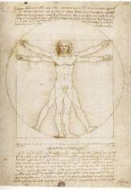
V tabulce najděte druhou část jména osobnosti z období humanismu a renesance.

Francesco
Leonardo da
Giordano
Mikuláš

M | L | A | R | O | N | U | R | B
K | A | O | S | R | V | I | Y | Č
I | B | C | T | A | C | V | M | E
N | U | B | R | N | U | I | U | Á
R | O | A | I | A | S | K | CH | N
E | N | V | V | L | R | O | L | A
P | A | Ř | U | P | T | T | M | J
O | K | O | L | O | M | K | E | D
K | J | I | C | Z | S | A | N | P

1

Do prázdného rámečku napiš písmeno patřící ke správnému obrázku.

Hákovnice |  |  | Erb |  |  | Rotunda
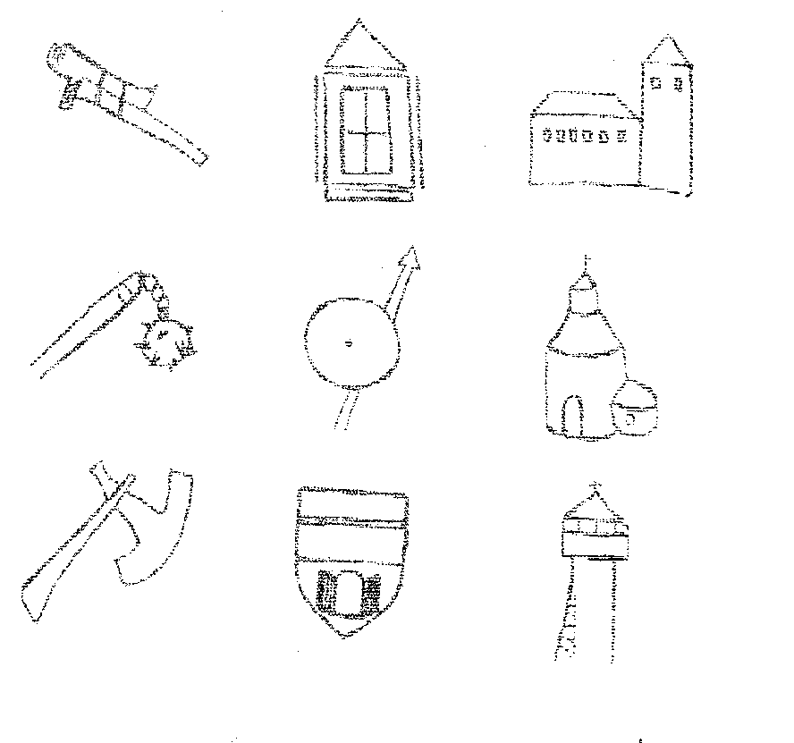

A1 A2 A3

B1 B2 B3

C1 C 2 C3

2
CO VÍTE O PRAŽSKÉM HRADU?

- Ve kterém století byl založen Pražský hrad?
- v 6. století
- v 9. století
- v 11 století

- Vladislavský sál vznikl v letech 1486-1502. V tehdejší době to byla největší síň středověké Prahy. Podnět k této stavbě dal:
- Karel IV.
- Václav IV.
- Vladislav Jagellonský

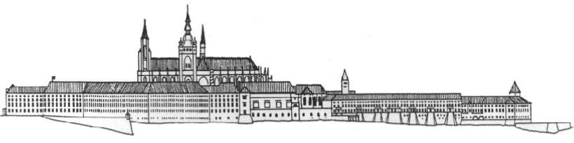
- Jedním z nejkrásnějších sálů Pražského hradu je španělský sál. Vznikl ve stejné době jako sál Vladislavský?
- ano
- ne

- Karel IV. založil:
- Nové Město pražské
- Černínský palác
- letohrádek Belvedér

- Mihulka je název:
- sálu Pražského hradu
- části Prahy
- jedné z věží Pražského hradu sloužící dříve jako vězení

3

 | a | b | c | d
0 | K | A | M | D
1 | Z | D | L | Ž
2 | I | L | K | M
3 | M | U | S | D
4 | J | Ě | N | A
5 | D | Y | A | V
6 | J | O | Ř | L
7 | A | P | O | S
8 | R | T | U | K
9 | Ě | Š | V | T

8

 | 0 | 1 | 2 | 3 | 4 | 5 | 6 | 7 | 8 | 9
a) | E | M,S | Z | U | L | B,K | A | Č | D | N
b) | Ť,M | O,S | T | I | Z | L | U | P | Ď | F
c) | D | L,Č | O | X | I | M | B | N | Z | E

a) 234 b) 5 369 c) 242
. 56 . 328 . 37
_________ _________ __________

Němčina byla zrovnoprávněna s češtinou a postupně převládla.
Celé rodiny……………….…………………………………….

(vypočítej a k výsledkům v každém sloupci vyhledej písmena v tabulce.)

a)640:80 b) 540:90 c)240:80 d)450:90
490:70 420:60 720:80 240:40
250:50 540:90 630:90 320:80
810:90 180:60 480:60 560:80
360:60 270:30 270:30
140:70 720:90
360:90
180:90
350:70

7

KŘÍŽOVKA (ROZVINUTÝ FEUDALISMUS)

Tajenka prozradí název hradu:

1.
2.
3.
4.
Š
5.
6.
7.
8.

1. Nepřátelé husitů – ve znaku měli kříž
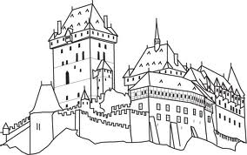
2. Znak husitů
3. Český král a římský císař
4. Král „železný“ a „zlatý“
5. Název hory, na které se v
červenci roku 1420 odehrála bitva
6. Bylo založeno v Praze roku 1348
7. 6.7.1415 byl upálen
8. Nejmocnější feudálové v 16. stol. v Uhersku

4

V roce 1620 po bitvě na Bílé hoře, císař Ferdinand II., (byl to bratr Rudolfa II.), dal popravit 27 vůdců českého povstání.

KDE TO BYLO? ……............................................................

Rodinám popravených a dalším účastníkům povstání sebral…………………………………………………………

14 | 37 | 15 | 24 | 37 | 42 | 50

16 | 37 | 16 | 32 | 11

33 | 51 | 16 | 37 | 18 | 37 | 24

A=7.7+2 CH=3+48:6 R=6.8-54:9

E=6.5+7 J=20-32:8 Š=45:5+12:2

I=5+3.9 K=32-64:8 T=36:4+18:2

Y=8+6.7 M=24+72:8 V=12+6:3

5

Vyhlásil také, že jediným povoleným náboženstvím v Čechách a na Moravě je ………………………….…………

…………………………………………………………...…….
(skupiny písmen u těch příkladů, jejichž výsledky jsou čísla větší než 812 a menší než 936, piš postupně na linku.)

106 241 244 109 502 249 413
315 138 307 499 149 263 106
507 259 327 127 207 207 208
_____ _____ _____ ____ ____ _____ ____

VYZ PO NÁ DO NÍ BŘE PIŠ

193 279 214 496 803 403 363 621
371 358 314 135 24 203 303 134
322 309 318 287 109 103 63 158
____ ____ ____ _____ ____ ____ ____ ____

KA DUD TO LIC KO MO LI KÉ

Většina obyvatel se tehdy hlásila k jiným církvím – k českým bratrům nebo k církvi evangelické. Kdo se nepodřídil……………………………………………

(vypočítej a ke každému výsledku vyhledej v tabulce písmena.)

6

KONTROLA

DOBA BAROKA

v matematických hádankách

1. díl

(pozorně čti, přemýšlej, počítej – jen tak se dovíš další nové informace)

.

Než se pustíš do baroka, zopakuj si období renesance.

HUMANISMUS A RENESANCE

V tabulce najděte druhou část jména osobnosti z období humanismu a renesance.

Francesco | PETRARCA
Leonardo da | VINCI
Giordano | BRUNO
Mikuláš | KOPERNÍK

M | L | A | R | O | N | U | R | B
K | A | O | S | R | V | I | Y | Č
I | B | C | T | A | C | V | M | E
N | U | B | R | N | U | I | U | Á
R | O | A | I | A | S | K | CH | N
E | N | V | V | L | R | O | L | A
P | A | Ř | U | P | T | T | M | J
O | K | O | L | O | M | K | E | D
K | J | I | C | Z | S | A | N | P

1

Do prázdného rámečku napiš písmeno patřící ke správnému obrázku.

Hákovnice | A1 |  | Erb | C2 |  | Rotunda | B3

A1 A2 A3

B1 B2 B3

C1 C2 C3

2

CO VÍTE O PRAŽSKÉM HRADU?

- Ve kterém století byl založen Pražský hrad?
- v 6. století
- v 9. století
- v 11 století

- Vladislavský sál vznikl v letech 1486-1502. V tehdejší době to byla největší síň středověké Prahy. Podnět k této stavbě dal:
- Karel IV.
- Václav IV.
- Vladislav Jagellonský

- Jedním z nejkrásnějších sálů Pražského hradu je španělský sál. Vznikl ve stejné době jako sál Vladislavský (vznikl v letech 1602-1606)
- ano
- ne

- Karel IV. založil:
- Nové Město pražské
- Černínský palác
- letohrádek Belvedér

- Mihulka je název:
- sálu Pražského hradu
- části Prahy
- jedné z věží Pražského hradu sloužící dříve jako vězení
3

 | a | b | c | d
0 | K | A | M | D
1 | Z | D | L | Ž
2 | I | L | K | M
3 | M | U | S | D
4 | J | Ě | N | A
5 | D | Y | A | V
6 | J | O | Ř | L
7 | A | P | O | S
8 | R | T | U | K
9 | Ě | Š | V | T

8

 | 0 | 1 | 2 | 3 | 4 | 5 | 6 | 7 | 8 | 9
a) | E | M,S | Z | U | L | B,K | A | Č | D | N
b) | Ť,M | O,S | T | I | Z | L | U | P | Ď | F
c) | D | L,Č | O | X | I | M | B | N | Z | E

a) 234 b) 5 369 c) 242
. 56 . 328 . 37
_________ _________ __________
13 104 1 761 032 8 954

Němčina byla zrovnoprávněna s češtinou a postupně převládla.
Celé rodiny raději opouštěly svou vlast.

(vypočítej a k výsledkům v každém sloupci vyhledej písmena v tabulce.)

a)640:80 8 b) 540:90 6 c)240:80 3 d)450:90 5
490:70 7 420:60 7 720:80 9 240:40 6
250:50 5 540:90 6 630:90 7 320:80 4
810:90 9 180:60 3 480:60 8 560:80 7
360:60 6 270:30 9 270:30 9
140:70 2 720:90 8
360:90 4
180:90 2
350:70 5

7

KŘÍŽOVKA (ROZVINUTÝ FEUDALISMUS)

Tajenka prozradí název hradu:

1. |  |  |  |  |  |  |  | K | Ř | I | Ž | Á | C | I
2. |  |  |  |  |  |  | K | A | L | I | CH
3. |  |  |  |  |  | K | A | R | E | L
4. |  | P | Ř | E | M | Y | S | L | O | T | A | K | A | R
 |  |  |  |  |  |  |  | Š
5. |  |  |  |  |  | V | Í | T | K | O | V
6. |  |  |  | U | N | I | V | E | R | Z | I | T | A
7. |  |  |  |  |  |  |  | J | A | N | H | U | S
8. |  |  |  |  |  | L | Á | N | Y | O | V | É

1. Nepřátelé husitů – ve znaku měli kříž
2. Znak husitů
3. Český král a římský císař
4. Král „železný“ a „zlatý“
5. Název hory, na které se v
červenci roku 1420 odehrála bitva
6. Bylo založeno v Praze roku 1348
7. 6.7.1415 byl upálen
8. Nejmocnější feudálové v 16. stol. v Uhersku

4

V roce 1620 po bitvě na Bílé hoře, císař Ferdinand II., (byl to bratr Rudolfa II.), dal popravit 27 vůdců českého povstání.

KDE TO BYLO?.na Staroměstském náměstí v Praze

Rodinám popravených a dalším účastníkům povstání sebral veškerý jejich majetek.

14 | 37 | 15 | 24 | 37 | 42 | 50
V | E | Š | K | E | R | Ý

16 | 37 | 16 | 32 | 11
J | E | J | I | CH

33 | 51 | 16 | 37 | 18 | 37 | 24
M | A | J | E | T | E | K

A=7.7+2 51 CH=3+48:6 11 R=6.8-54:9 42

E=6.5+7 37 J=20-32:8 16 Š=45:5+12:2 15

I=5+3.9 32 K=32-64:8 24 T=36:4+18:2 18

Y=8+6.7 50 M=24+72:8 33 V=12+6:3 14

5

Vyhlásil také, že jediným povoleným náboženstvím v Čechách a na Moravě je vyznání katolické.

(skupiny písmen u těch příkladů, jejichž výsledky jsou čísla větší než 812 a menší než 936, piš postupně na linku.)

106 241 244 109 502 249 413
315 138 307 499 149 263 106
507 259 327 127 207 207 208
_____ _____ _____ ____ ____ _____ ____
928 638 878 735 858 719 727
VYZ PO NÁ DO NÍ BŘE PIŠ

193 279 214 496 803 403 363 621
371 358 314 135 24 203 303 134
322 309 318 287 109 103 63 158
____ ____ ____ _____ ____ ____ ____ ____
886 946 846 918 936 709 729 913
KA DUD TO LIC KO MO LI KÉ

Většina obyvatel se tehdy hlásila k jiným církvím – k českým bratrům nebo k církvi evangelické. Kdo se nepodřídil, musel opustit zemi.

(vypočítej a ke každému výsledku vyhledej v tabulce písmena.)

6

